# Лабораторная работа 6

1. Выведите информацию о заказах клиента, который был зарегистрирован в БД последним.

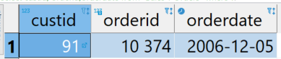

1. Выведите следующие данные по клиентам, которые сделали заказ в самую последнюю дату



1. Выведите список клиентов, которые не делали заказов



Для реализации данного задания напишите 2 запроса:

1) с использованием вложенного подзапроса,

2) с использованием коррелированного подзапроса с предикатом EXISTS.

1. Выведите список заказов тех клиентов, которые проживают в Mexico

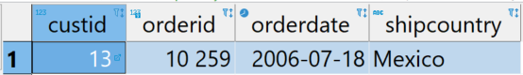

1. Выведите самые дорогие продукты в каждой категории. Детали должны присутствовать!



1. Используя подзапрос выведите название продукта и название категории, к которой относится этот продукт.

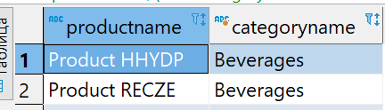

1. Выведите информацию о заказчиках, за исключением тех, кто купил менее 30 наименований продуктов.

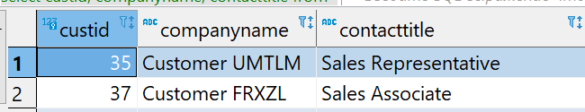

1. Выведите информацию о заказах, которые входят в 5 самых дорогих и при этом страной доставки заказа является Бразилия.

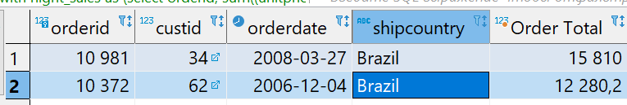

1. Выведите следующую информацию о заказчиках и количестве сделанных ими заказов. Решите данную задачу 2 способами:
   1. Используя коррелированный подзапрос
   2. Используя подзапрос LATERAL

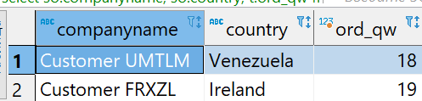

1. Выведите минимальную и максимальную стоимость заказа для каждого заказчика
2. Проанализируйте следующий запрос. Выполните и опишите, что он возвращает:

**select** *

**from** (**values** (1, 'expensive', 250),

(2, 'middle', 150),

(3, 'cheap', 50)

) **as** t1(id, preorder, desired_price),

**lateral** (**select** *

**from** "Production"."Products" **as** t2

**where** t2.unitprice::**numeric** < t1.desired_price

**order** **by** t2.unitprice **desc**

**limit** 3

) **as** tt;

1. Проанализируйте и объясните следующий запрос.

**with** **recursive** hw(_**array**, i, r) **as** (

**values** (**array**['H', 'e', 'l', 'l', 'o', ',', ' ', 'w', 'o', 'r', 'l', 'd', '!'], 1, '')

**union** **all**

**select** _**array**, i + 1, r || _**array**[i] **from** hw **where** i <= **array_length**(_**array**, 1)

)

**select** * **from** hw;